**The Circle World  
 (Круглый Мир)**

**Функциональный дизайн-документ**

СОДЕРЖАНИЕ

1 Вводная заставка 4

2 Чемпионат по бегу 4

2.1 Кат-сцена 4

2.2 Сцена 4

2.3 Геймплей 5

3 Нападение Квадратеров 5

3.1 Сцена 5

3.2 Кат-сцена 5

4 Зеленый мир 1 6

4.1 Сцена 6

4.2 Геймплей 6

5 Зеленый мир 2 6

5.1 Сцена 6

5.2 Геймплей 7

6 Пещера 7

6.1 Сцена 7

6.2 Геймплей 7

7 Пещера 2 7

7.1 Сцена 7

7.2 Геймплей 7

8 Встреча с Мудрецом 7

8.1 Сцена 7

8.2 Кат-сцена 8

9 Финальная битва 8

9.1 Сцена 8

9.2 Кат-сцена 9

9.3 Геймплей 9

10 Эпилог 9

10.1 Сцена 9

10.2 Кат-сцена 9

# Вводная заставка

Большая картинка космоса, камера как бы движется по ней. В субтитрах текст

*В нашей вселенной несчетное количество миров. Есть миры, где печеньки скачут на дельфинах по шоколадным облакам, где розовые слоны ходят на крысиных ногах. Эта история о КРУГЛОМ МИРе.*

Камера поочередно показывает кругляшей *– мире, который населен веселыми беззаботными существами, имеющими форму шара – Кругляшами*. Появляется фигурка Колобка.

# Чемпионат по бегу

## Кат-сцена

На сцене находится ведущий, и колобок, камера показывает только ведущего, внизу подпись: *Чемпионат Круглого мира по бегу*.

Ведущий: *Уважаемые Кругляши. Ежегодный чемпионат Круглого Мира по бегу с препятствиями продолжается. Наш последний участиник – четырехкратный чемпион – Колобок попытается побить свой рекорд.*

Камера отъезжает чуть вбок на Колобка, который машет рукой. Камера телепортируется на зрителей, они прыгают руками вверх, субтитры: *Ура. Ура. Ура.*

Камера телепортируется на колобка. *Погнали, -* говорит он. Камера перелетает ему за спину, начинается геймплей.

## Сцена

Представляет собой полосу, замкнутую по бокам либо просто стенами, либо зрителями, либо рекламой, нарисованной с юмором. Наверху открыто, поэтому небеса. Схема сцены на рисунке 1.

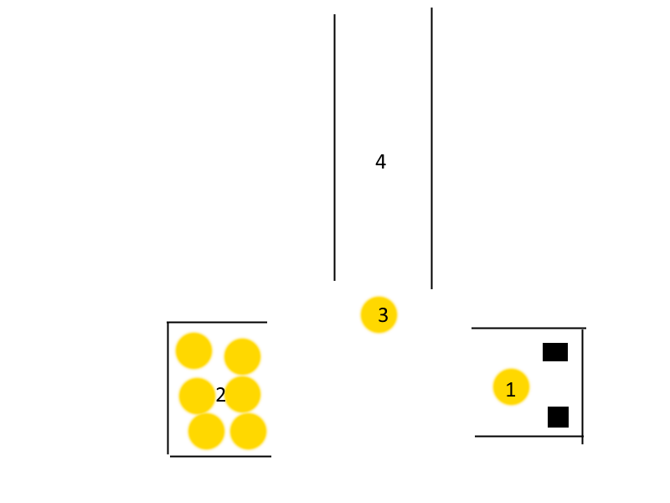

Рисунок 1 – схема сцены 2 уровня.

Сцена с ведущим (1) стоит до начала старта. На сцене ничего нет, возможно две колонки. Сам ведущий – типичный кругляш, плюс болтается микрофон в воздухе и уникальное лицо. Зрители (2) – кругляши-массовка с одинаковой анимацией оваций. Колобок(3) готовится бежать по трассе(4). Сзади трассы ничего нет, камера туда не разворачивается.

## Геймплей

Камера находится сзади на манер Subway Serfers. Движение дискретное по трем полосам, доступны перекат и прыжок. При подбегании к первому препятсятвию, всплывает надпись, как перепрыгивать, затем, как менять полосы, затем, как перекатываться. Жизней нет, на экране ничего нет. При поражении перемещение в начало. Все опасности статичны, уровень максимально прост – это обучение.

# Нападение Квадратеров

## Сцена

Сцена чемпионата, как и в пред. уровне, но теперь там дверь, которая ведет в сцену следущего уровня – с сельской дорогой и деревьями, часть беговой дорожки имеется.

## Кат-сцена

Сцена. На ней Король, ведущий и Колобок.

Ведущий: *Колобок установил рекорд. Сам Король Круглого Мира поздравит его.*

Король: *Поздравляю, Колобок. Ты имеешь право называться самым быстрым Кругляшом в Круглом Мире.*

Камера начинает трястить. Включается тема Квадратного Короля.

Король: *Что происходит?*

Камера показывает беговую дорожку. Появляется Квадратный Король: *Жители, круглого мира. Я, Квадратный Король, объявляю, что мы, Квадратеры из Квадратного Мира, вторглись в ваш мир, чтобы поработить его. Сейчас вы будете уничтожены и порабощены, готовьтесь к концу.*

Он исчезает. В разных местах появляются Квадратеры. Вновь сцена.

Ведущий: *О боже, что нам делать?*

Король: *Я не знаю, наш мир всегда жил в мире, мы не готовы отбивать нападение. Нужно просить помощи у Круглого Мудреца, может он знает решение. Но надо до него добраться максимально быстро*

Колобок: *Я могу добраться до него. Я же самый быстрый Кругляш.*

Король: *Ты прав. Вперед. Мудрец живет в пещере за диско-городом. Беги к нему, Колобок. Судьба круглого мира в твоих руках.*

Колобок выходит со сцены и заходит в дверь, занавес.

# Зеленый мир 1

## Сцена

Дорога состоит из 5 полос, текстура – сельская дорога. На площадке трава, на траве круглые «кусты» и деревья (те же кусты, но на цилиндре). Все враги – квадратеры и пропасти.

## Геймплей

5 полос, камера висит высоко сзади, но не по центру, а чуть сбоку, на уровне есть переход камеры, но он просто переносит справа влево на такой же ракурс. Враги – квадратеры. 5 типов:

1. Обычные – на 2 линии
2. Мелкие – на 5 линий для прыжка
3. С дырой для приседания, типо руки
4. Как 3, но движется
5. Как 1, но движется

Порядок такой:

Немного 1 типа, немного 2-5 типа, переход влево, побольше 3 и 4 типа, переход вверх – много 1 и 5 типа.

# Зеленый мир 2

## Сцена

Аналог предыдущего уровня, но деревьев больше.

## Геймплей

3 полосы, камера висит впереди и задом – по центру. Новое препятствие – пропасть, далее – камера переходит вновь набок и начинаются перепады высот, далее – камера прыгает за спину, Колобок забегает в Диско-Город.

# Пещера

## Сцена

Уровень представляет собой трубу, на уровне периодически всплывают источники света, дорога не очень широкая, камера в стандартном положении, в конце некоторое здание. По бокам кубы и сферы и каменными текстурами, есть пропасти, внизу – лава.

## Геймплей

Геймплей, как раньше, но теперь управление – акселлеромтром, надо оббегать пропасти, скорость наращивается. Квадратеры стоят как раньше, пропасти чередуются.

# Пещера 2

## Сцена

Такая же, как в предыдущем

## Геймплей

Как в предыдущем, но короче сложнее.

# Встреча с Мудрецом

## Сцена

Мудрец представляет собой полушар врощенный в землю. Действие просходит в простой комнате с одним источником освещения, танк стоит за стеной, в нужный момент камера его покажет. Предметов окружения почти нет – они не нужны.

## Кат-сцена

Происходит дилог между Колобком и мудрецом. Камера принимает разные ракурсы при смене реплик.

-*Здравствуй, Колобок.*

*- Великий Мудрец, я пришел, чтобы…*

*-Я знаю, зачем ты здесь. Квадратеры напали на мир. Их нужно остановить.*

*-Как это сделать? Есть ли какое оружие против них?*

*-Круглый мир всегда существовал в Мире, в Гармонии, в нашем мире нет оружия. Мы мирные веселые существа, на наших лицах всегда улыбки. Так заложено природой.*

*-Но тогда Квадратеры уничтожат нас. Неужели выхода нет?*

*-Выход есть. Дело в том, что я не из Круглого мира. Раньше я был Квадратером.*

*-Что?*

*-Да, я был правой рукой Квадратного Короля. Вместе с ним мы захватили Линейный Мир и Треугольный Мир. После захвата мы никогда не возвращались в миры. Но однажды я вернулся в мир линий и увидел ужас, оставшийся после нас. Мы убили женщин и детей, сделали их рабами. Я не мог с этим жить. Однажды я обнаружил ваш мир – Круглый Мир. Я использовал магию, чтобы стать одним из вас. Я отправился жить в ваш мир и замел все пути, чтобы Квадратный Король не нашел вас. Я появился в вашем мире и представился Мудрецом.*

*-Но Квадратный Король все же нашел нас.*

*-К сожалению, да. Но я предвидел, что это случится, поэтому прихватил с собой оружие – танк. С помощью него ты сможешь победить остановить вторжение.*

*-Но квадратеров слишком много, мне не остановить их всех.*

*-Доберись до Квадратнго Короля и убей его. Магия вторжения держится на нем. Без него все Квадратеры покинут этот мир. Он сейчас здесь, в пещере.*

*-Спасибо, Мудрец. Я уничтожу Короля.*

Камера показывает выход из пещеры, откуда выезжает Колобок на танке.

# Финальная битва

## Сцена

Пещера. Квадратная боевая арена. Ярко выраженные границы, но за ними лава. По бокам ограничение, как в 6 и 7 уровнях, но оно заканчивается – это конец пещеры.

## Кат-сцена

Камера показывает Квадратного Короля: *Круглый Мир скоро будет моим. Меня никто не остановит.* Въезжает колобок на танке: *Я тебя остановлю.* Король: *Кругляш, желающий сражаться? Что ж ,это будет весело.* Камера поднимается наверх – к геймплею. Начинается бой.

## Геймплей

Колобок находится в танке, движение вперед не осуществляется, акселерометром управляется по бокам, визуально при этом ничего не происходит. При нажатии происходит выстрел – вылетает черный шар. Число пуль неограничено. Колобок вблизи экрана, камера высоко, КК (Квадратный Король) в противоположной стороне сцены.

Поведение КК:

1. Двигается горизонтально туда-сюда, стреляет по прямой и быстро
2. Двигается горизонтально, стреляет нацелом в игрока
3. Небольшой медленный отход назад, чтобы предстказывался, резкая атака вперед и откат назад
4. Типы переключаются рандомно в рандомные промежутки времени.
5. Касание игрока с КК или его патроном вызывает взрыв и респавн
6. Касание поли игрока и КК вызывает взрыв и ненадолго изменение цвета КК, а также скидывает ему жизнь

# Эпилог

## Сцена

Та же сцена, что и на уровне 3.

## Кат-сцена

Квадратеры исчезают в обратную сторону. Сцена, Король: *Все Квадратеры исчезли, Колобок победил. Наш мир спасен. Ура.*

Зрители ликуют: *Ура! Ура! Ура!*

Черный экран. Надпись: *Игра Максима Спирихина.*

Другая: *Спасибо за игру!*

Значок Unity, внизу год. Возврат в главное меню.